Eszközigény
(használt, jó állapotú eszközök is tökéletesen megfelelnek)

- Kötöző drót (vékony)
- Kötöző spárga
- Műanyag hordó tetővel, nagy méretű trágyalevek, öntözőlevek tárolásához) 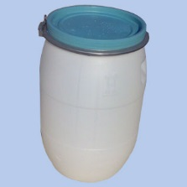
- Műanyag vödör, literes jelöléssel (öntözőlevek készítéséhez)
- Finom szűrő nagy méretű (magfogás, magmosás)
- Kézi permetező 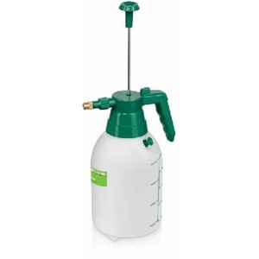
- Colostok vagy mérőszalag
- Általános hőmérő
- Talajhőmérő
- Gumírozott, kis méretű munkakesztyűk
- Tölcsér (ivólevek készítéséhez)
- Alkoholos filctoll
- Műanyag lavór (kézmosásához)
- Körömkefe
- Leszúrható, műanyag névtábla az ágyások megjelöléséhez
- Jelölú rudak (ágyások kijelöléséhez)
- Egyenes karók futtatáshoz
- Vágódeszkák (büféhez), kések
- Tányérok, terítő (büféhez)

Összeállította: Iskolakertekért Alapítvány

